



野口 由起子 校長
私の座右の銘は、「一所懸命」です。一つのことをとことん本気になって取り組む。一所懸命がかっこいい！
みんなで本気になって頑張りましょう！

中郡 亜弥 教諭
担当の科目は保健体育です。趣味は犬の散歩と旅行に行くことです。みなさんと一緒によりよい学校生活を築いていきたいと思います。よろしくお願いします。
石川 将悟 教諭
初めまして。今年度から保健体育を担当する石川将悟です。笑顔を忘れず、生徒の皆さんと良い時間を過ごせることを楽しみにしています。よろしくお願いします。

令和７年度瑞穂中学校教職員一覧
校 長 野口 由起子（のぐち ゆきこ）
教 頭 田村 重治（たむら しげはる）
主幹教諭 江原 弘子（えはら ひろこ）
１年１組担任 佐々木 潤一郎（ささき じゅんいちろう）
１年２組担任 作山 裕哉 （さくやま ゆうや）
１学年主任・３組担任 田島 政道（たじま まさみち）
副担任 菅澤 沙織（すがさわ さおり）
副担任 石塚 拓也（いしづか たくや）
副担任 山田 親男（やまだ ちかお）
２学年主任 岡田 光男（おかだ みつお）
２年１組担任 中島 直子（なかじま なおこ）
２年２組担任 新村 倫也（にいむら ともや）
２年３組担任 廣瀬 匠（ひろせ たくみ）
副担任 枝 泰徳（えだ やすのり）
３学年主任 箭内 透（やない とおる）
３年１組担任 渡部 大希（わたなべ だいき）
３年２組担任 石川 将悟（いしかわ しょうご）
３年３組担任 安永 昌洸（やすなが あきひろ）
副担任 橘 仁亮（たちばな まさあき）
副担任 中郡 亜弥（ちゅうぐん あや）
養護教諭 布田 美羽（ふだ みう）
栄養教諭 稲垣 光里（いながき ひかり）
日本語指導教諭 榎本 務（えのもと つとむ）
学校事務 林 宏弥（はやし ひろや）
給食事務 向後 牧子（こうご まきこ）
さわやか相談員 佐々木 る美子（ささき るみこ）
学校司書 戸張 晴菜（とばり はるな）
学校校務員 鈴木 幸一（すずき こういち）
学校校務員 杉村 久子（すぎむら ひさこ）
ALT チャポト・ナターシャ
スクールカウンセラー 堀江 美香（ほりえ みか）

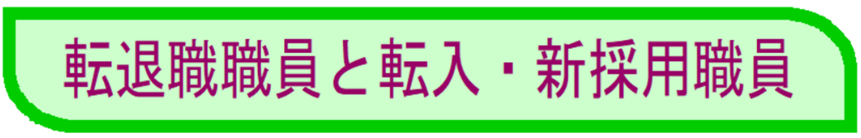

【転出・退職】
内山 留美子 校長
三郷市立北中学校へ
大塚 雅彦 教諭
三郷市立前川中学校へ
黒崎 はるか 教諭
三郷市立栄中学校へ
初任者指導 會田 美佐代 教諭
御退職
後補充 小野 光則教諭
任期満了
学校校務員 石井 隆さん
任期満了
校務協力員 新井 弘之さん
三郷市立瑞木小学校へ
【転入・新採用】
野口 由起子 校長
春日部市立江戸川小中学校より
石川 将悟 教諭
三郷市立彦糸中学校より
中郡 亜弥 教諭
新採用
稲垣 光里 栄養教諭
越谷市立新栄中学校より
学校校務員 鈴木 幸一さん
新採用

鈴木幸一 学校校務員
中学生の頃はクラリネットをやり、今はフルートを練習しています。年齢と共に指使いがうまくいきませんが、良い音色を出すように努力中です。どうぞよろしくお願いします。
稲垣 光里 教諭
学校生活の楽しみのひとつが給食になるように、おいしい給食づくりを頑張ります。
一緒に食の楽しさ、大切さを学んでいきましょう。よろしくお願いします。


吹奏楽部「Spring Concert」
３月29日(土)に瑞穂中学校で吹奏楽部が「Spring Concert 」を行いました。これまで支えてくれた家族、友人への感謝の気持ちを込めての演奏で、これまで以上にMCにも部員の想いが加わり、会場は最後まで演奏できる喜びと大きな拍手に包まれていました。
花植ボランティア開催
３月10日(月)の放課後、花植えボランティアを開催しました。2年生の有志で集まってくれた生徒たちが春の草花を心を込めて植えてくれました。現在、満開に咲き誇っていますので、来校した際はご覧ください。

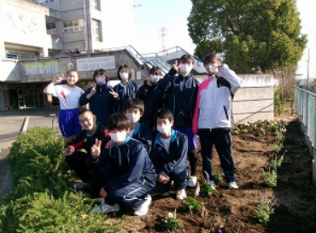
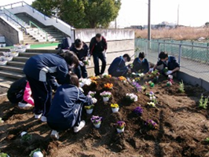
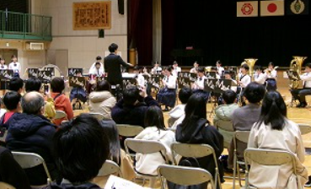
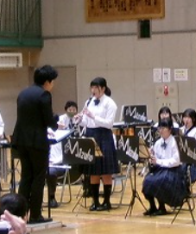

第３５回卒業証書授与式開催
３月14日(金)瑞穂中学校では、御来賓の
皆さんをお招きして、第35回卒業証書授与
式を盛大に開催しました。令和6年度の卒業
生１０１名が、立派な姿で瑞穂中学校を巣立
っていきました。当日は、在校生がしっかり
と式を支えてくれ、厳粛かつ温かい雰囲気の
中、開催することができました。
合唱も素晴らしく、最後の全体合唱の盛り
上がりは胸が熱くなる素晴らしいものでした。
卒業生の皆さんの今後ますますの活躍を瑞穂
中から応援しましょう。
心を育む 瑞穂中！

